**Le cas Kiloutout**

L’agence immobilière KILOUTOUT gère la location d’appartements et de maisons pour le compte de propriétaires.

Cette agence maintient une base de données relationnelles dans laquelle chaque propriétaire (nom, prénom, adresse, téléphone) remet en gestion à l’agence plusieurs appartements ou maisons (surface, adresse, loyer mensuel) selon un contrat (durée, pourcentage du loyer pour l’agence) propre à chaque bien.

Chaque appartement ou maison est donnée en location par un bail identifié par un numéro et pour une période déterminée, à un locataire dont on enregistre le nom, prénom, tél.

# Dictionnaire des données

|  |  |  |  |  |
| --- | --- | --- | --- | --- |
| Mnémonique | Signification | Type | Longueur | Remarques |
| proprietaire_id | Identifiant du propriétaire | Numérique | 11 | Identifiant, auto-incrémenté |
| proprietaire _nom | Nom du propriétaire | Alphabétique | 100 | Obligatoire, > 1 caractère |
| proprietaire_prenom | Prénom du propriétaire | Alphabétique | 100 | Obligatoire, > 1 caractère |
| proprietaire_adresse | Adresse du propriétaire | Alphanumérique | 255 | Obligatoire, > 0 |
| proprietaire_telephone | Numéro de téléphone du propriétaire | Numérique | 10  *10 chiffres* | Obligatoire, = 10 chiffres |
| locataire_id | Identifiant du locataire | Numérique | 11 | Identifiant, auto-incrémenté |
| locataire _nom | Nom du locataire | Alphabétique | 100 | Obligatoire, > 1 caractère |
| locataire_prenom | Prénom du locataire | Alphabétique | 100 | Obligatoire, > 1 caractère |
| locataire_telephone | Numéro de téléphone du locataire | Numérique | 10  *10 chiffres* | Obligatoire, = 10 chiffres |
| bien_id | Identifiant du bien | Numérique | 11 | Identifiant, auto-incrémenté |
| bien_situation | Situation du bien | Alphanumérique | 255 | Obligatoire, > 1 caractère |
| bien_surface | Surface du bien | Numérique | 4 | Obligatoire, > 0 |
| bien_loyer_mensuel | Loyer mensuel du bien | Numérique | 8 | Obligatoire, > 0 |
| type_de_bien_id | Identifiant du type de bien | Alphanumérique | 255 | Obligatoire, > 1 caractère |
| type_de_bien_nom | Nom du type de bien | Alphanumérique | 20 | Obligatoire, > 1 caractère |
| bail_id | Identifiant du bail | Numérique | 11 | Identifiant, auto-incrémenté |
| bail_duree | Durée du bail en mois | Numérique | 2 | Obligatoire, > 0 |
| Bail_date_debut | Date de début du bail | DATE |  |  |
| contrat_id | Identifiant du contrat | Numérique | 11 | Identifiant, auto-incrémenté |
| contrat_pourcentage | Pourcentage du contrat | Numérique | 2 | Obligatoire, > 0 |
| contrat_duree | Durée du contrat en mois | Numérique | 2 | Obligatoire, > 0 |
| agence_nom | Identifiant du réalisateur | Alphabétique | 9 | Identifiant, unique |

# Dépendances fonctionnelles simples

|  |  |  |  |  |  |  |
| --- | --- | --- | --- | --- | --- | --- |
|  | **proprietaire _id** | **locataire_id** | **bien_id** | **bail_id** | **Contrat_id** | **Type_de_bien_id** |
| **proprietaire _id** |  |  | 1 |  |  |  |
| **proprietaire _nom** | 1 |  |  |  |  |  |
| **proprietaire_prenom** | 1 |  |  |  |  |  |
| **proprietaire_adresse** | 1 |  |  |  |  |  |
| **proprietaire_telephone** | 1 |  |  |  |  |  |
| **locataire_id** |  |  |  | 1 |  |  |
| **locataire _nom** |  | 1 |  |  |  |  |
| **locataire_prenom** |  | 1 |  |  |  |  |
| **locataire_telephone** |  | 1 |  |  |  |  |
| **bien_id** |  | 1 |  | 1 | 1 |  |
| **bien_situation** |  |  | 1 |  |  |  |
| **bien_surface** |  |  | 1 |  |  |  |
| **bien_loyer_mensuel** |  |  | 1 |  |  |  |
| **type_de_bien_id** |  |  |  |  |  |  |
| **type_de_bien_nom** |  |  |  |  |  | 1 |
| **bail_id** |  |  |  |  |  |  |
| **bail_duree** |  |  |  | 1 |  |  |
| **Bail_date_debut** |  |  |  | 1 |  |  |
| **contrat_id** |  |  |  |  |  |  |
| **contrat_pourcentage** |  |  |  |  | 1 |  |
| **contrat_duree** |  |  |  |  | 1 |  |
| **agence_nom** |  |  |  |  |  |  |

**proprietaire_id** 🡪 proprietaire_nom, proprietaire_prenom, proprietaire_adresse, proprietaire_telephone

**locataire_id** 🡪 locataire_nom, locataire_prenom, locataire_telephone

**bien_id** 🡪 bien_situation, bien_surface, bien_loyer_mensuel, proprietaire_id

**type_de_bien_id** 🡪 type_de_bien_nom ;

**bail_id** 🡪 bail_duree, locataire_id, bail_date_debut, bien_id, locataire_id

**contrat_id** 🡪 contrat_pourcentage, contrat_duree, bien_id, agence_nom

# Règles de gestion

1 bien est possédé par **1** propriétaire  
1 propriétaire possède **1 ou** **plusieurs** biens

1 bien est remis en gestion **1 ou plusieurs** fois à l’agence  
1 agence gère **1 ou plusieurs** biens

1 bien est loué par **0 ou 1** locataire

1 locataire loue **1 ou plusieurs** biens

# Modèle Conceptuel

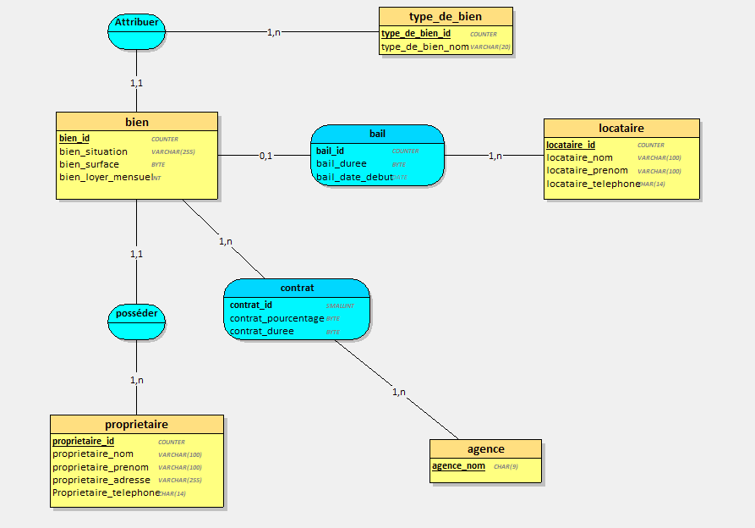

# Modèle Logique

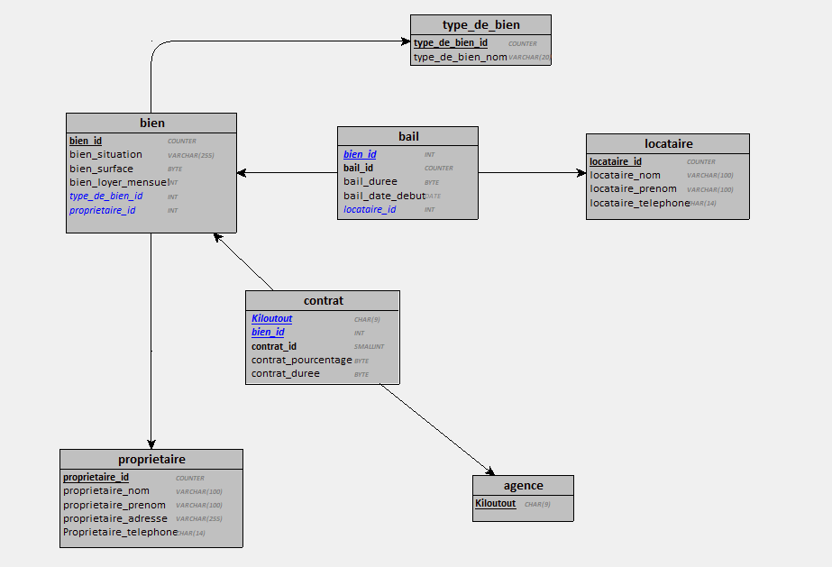

# Modèle physique

## Création de la base de données

DROP DATABASE IF EXISTS kiloutout ;

CREATE DATABASE kiloutout;

USE kiloutout ;

## Création de la table proprietaire

CREATE TABLE proprietaire (

proprietaire_id INT PRIMARY KEY AUTO_INCREMENT,

proprietaire_nom VARCHAR (100) NOT NULL,

proprietaire_prenom VARCHAR (100) NOT NULL,

proprietaire_adresse VARCHAR (255) NOT NULL,

proprietaire_telephone CHAR (14) NOT NULL

);

## Création de la table locataire

CREATE TABLE locataire (

locataire_id INT PRIMARY KEY AUTO_INCREMENT,

locataire_nom VARCHAR (100) NOT NULL,

locataire_prenom VARCHAR (100) NOT NULL,

locataire_telephone CHAR (14) NOT NULL

);

## Création de la table agence

CREATE TABLE agence (

Kiloutout CHAR (9) PRIMARY KEY

);

## Création de la table type_de_bien

CREATE TABLE type_de_bien (

type_de_bien_id INT PRIMARY KEY AUTO_INCREMENT,

type_de_bien_nom VARCHAR (20) NOT NULL

);

## Création de la table bien

CREATE TABLE bien (

bien_id INT PRIMARY KEY AUTO_INCREMENT,

bien_situation VARCHAR (255) NOT NULL,

bien_surface TINYINT UNSIGNED NOT NULL,

bien_loyer_mensuel INT NOT NULL,

type_de_bien_id INT NOT NULL,

proprietaire_id INT NOT NULL

);

## Création de la table contrat

CREATE TABLE contrat (

bien_id INT,

Kiloutout CHAR (9),

PRIMARY KEY (Kiloutout, bien_id),

contrat_id SMALLINT NOT NULL UNIQUE,

contrat_pourcentage TINYINT NOT NULL,

contrat_duree TINYINT NOT NULL,

PRIMARY KEY (Kiloutout, bien_id)

);

## Création de la table bail

CREATE TABLE bail (

bien_id INT PRIMARY KEY,

bail_id INT NOT NULL UNIQUE AUTO_INCREMENT,

bail_duree TINYINT NOT NULL,

bail_date_debut DATE NOT NULL,

locataire_id INT

);

## Ajout des associations entre les tables (clés étrangères)

ALTER TABLE type_de_bien ADD CONSTRAINT FK_TYPE_DE_BIEN_BIEN FOREIGN KEY (type_de_bien_id) REFERENCES type_de_bien(type_de_bien_id) ;

ALTER TABLE bien ADD CONSTRAINT FK_PROPRIETAIRE_BIEN FOREIGN KEY (proprietaire_id) REFERENCES proprietaire(proprietaire_id) ;

ALTER TABLE contrat ADD CONSTRAINT FK_CONTRAT_AGENCE FOREIGN KEY(Kiloutout) REFERENCES agence (Kiloutout) ;

ALTER TABLE contrat ADD CONSTRAINT FK_CONTRAT_BIEN FOREIGN KEY (bien_id) REFERENCES bien(bien_id) ;

ALTER TABLE bail ADD CONSTRAINT FK_BIEN_LOCATAIRE FOREIGN KEY (bien_id) REFERENCES bien(bien_id) ;

ALTER TABLE bail ADD CONSTRAINT FK_LOCATAIRE_BIEN FOREIGN KEY (locataire_id) REFERENCES locataire(locataire_id) ;

## Création du jeu d’essai

-- Sélectionner la base de données

USE kiloutout ;

INSERT INTO type_de_bien

(type_de_bien_nom)

VALUES

("maison"),

("appartement") ;

INSERT INTO proprietaire

(proprietaire_id, proprietaire_nom, proprietaire_prenom, proprietaire_adresse, proprietaire_telephone)

VALUES

(1, "Durant", "Pascal", "10 rue de la marine, 68000 Colmar", "03.89.89.87.87"),

(2, "Martinez", "Joëlle", "18 avenue des peupliers, 68100 Mulhouse", "03.89.12.13.14"),

(3, "Bowé", "Samira", "21 rue du musée, 67000 Strasbourg", "07.32.21.16.65") ;

INSERT INTO bien

(bien_id, bien_situation, bien_surface, bien_loyer_mensuel, type_de_bien_id, proprietaire_id)

VALUES

(1, "32 rue de Cherbourg 68100 Mulhouse", 100, 800, 2, 1),

(2, "325 boulevard des majorettes 68000 Colmar", 65, 490, 2, 1),

(3, "11 rue de Mulhouse 68400 Riedisheim", 160, 1450, 1, 2),

(4, "17A avenue des peupliers 68100 Mulhouse", 85, 750, 2, 2),

(5, "17B avenue des peupliers 68100 Mulhouse", 70, 625, 2, 3) ;

-- Ne fonctionne pas

INSERT INTO contrat

(bien_id, Kiloutout, contrat_id, contrat_pourcentage, contrat_duree)

VALUES

(2, "Kiloutout", 1, 8, 120),

(5, "Kiloutout", 2, 10, 96) ;

INSERT INTO locataire

(locataire_id, locataire_nom, locataire_prenom, locataire_telephone)

VALUES

(1, "Dubosc", "Jacqueline", "06.99.99.88.77"),

(2, "Di Marco", "Philippe", "09.72.73.74.75") ;

INSERT INTO bail

(bien_id, bail_id, bail_duree, bail_date_debut, locataire_id)

VALUES

(2, 1, 72, "2025-02-01", 1),

(5, 2, 36, "2024-11-01", 2) ;